Kampeerder kiest voor ANWB.nl voor boeken camping in Frankrijk

Amsterdam – Geef 100 respondenten de opdracht online een camping in Frankrijk te boeken, en de kans is groot dat ze bij ANWB.nl terechtkomen. Dat is de conclusie van onderzoeksbureau WUA!, dat het proces van online oriënteren en de webervaringen van respondenten in kaart brengt. De 100 respondenten beoordeelden 5 verschillende websites naar keuze. 56% weet de website van de ANWB te vinden en 23% boekt hier het liefst de camping.

ANWB en Vacansoleil wisselen van positie
ANWB staat op de eerste plaats in de ranglijst met een eindscore van 7,0. Vacansoleil eindigt als tweede met een 6,4. De nummer 1 en 2 uit dit onderzoek wisselen van positie in vergelijking met het vorige onderzoek in juni 2013, waarin Vacansoleil nog als winnaar uitgeroepen werd. Vacanceselect.nl maakt de top 3 compleet met een eindscore van 5,8.

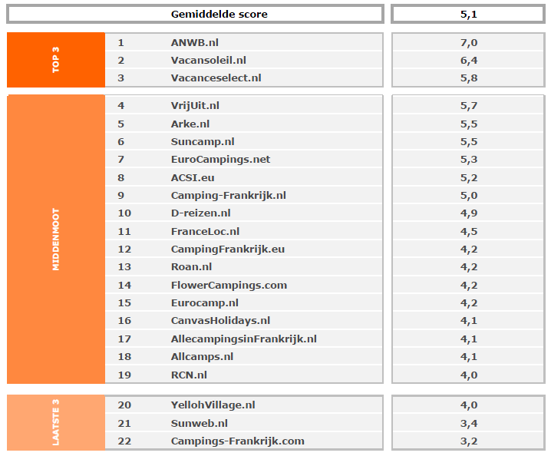

Online ervaring en voorkeur in kaart gebracht
De 100 consumenten die deelgenomen hebben aan dit onderzoek, oriënteren zich thuis achter de computer en gaan zonder sturing vrij op zoek naar websites waar je een camping in Frankrijk kunt boeken. De respondenten bezoeken minimaal 5 websites en beoordelen deze op 10 webthema’s. Na afloop geven de respondenten antwoord op de belangrijke vraag: bij welke aanbieder ze uiteindelijk een camping willen boeken.

Online vindbaar en intentie tot boeken
Vacansoleil is sinds het vorige onderzoek in juni 2013 door de ANWB voorbijgestreefd op de gebieden van vindbaarheid en uiteindelijke voorkeur. De ANWB wist eerder maar 14% van de respondenten te overtuigen voor hen te kiezen; in dit onderzoek kiest 23% voor hen. De ANWB heeft een conversiepercentage van 41,1%. Vrij Uit scoort minder goed op online vindbaarheid, maar maakt met een conversiepercentage van 41,4% veel goed.

Enkele onderzoeksresultaten in het kort
- De meest genoemde reden om een aanbieder niet verder te bekijken, is vanwege het uiterlijk van de website.
- Alle aanbieders worden het meest bezocht via het gebruik van een zoekmachine. ANWB.nl, Vacansoleil.nl en Arke.nl zijn door de respondenten het vaakst direct ingetypt.
- Bij FranceLoc.nl kwamen de respondenten de meeste problemen tegen voor het boeken van een camping in Frankrijk.

Oriëntatie
- 100 respondenten tussen de 20 en 65 jaar namen deel.
- Zoekstrategie en beslissingsfactoren waren vrij om zelf te bepalen.
- Gevonden websites werden op 10 onderdelen beoordeeld.
- Na 5 beoordeelde websites kozen de respondenten een favoriete aanbieder.
- Hun keuze lichten ze met een motivatie toe

Over WUA!
WUA! is dé marktleider op het gebied van online benchmarking: respondenten beoordelen jaarlijks duizenden sites. Met onafhankelijk gebruikersonderzoek geven we onze klanten direct inzicht in de verbeterpunten van hun online sales en service en hun positie ten opzichte van hun concurrenten. Zo helpen we onze klanten de beste op het web te worden.

Onderzoeksopzet
Onderzoek: november 2013
Case: U wilt met uw gezin aankomende zomer gaan kamperen in
Frankrijk. Ga op het internet op zoek naar een camping in Frankrijk.
Aantal respondenten: 100
Selectiecriteria: • Nederlands Algemeen Publiek.
• Hebben in de afgelopen vijf jaar minimaal vier keer gekampeerd
• Hebben een auto of beschikking tot een auto
• 60% hebben een kampeermiddel (eigen tent of caravan)
Leeftijd: Tussen de 20 en 65 jaar oud
Verdeling geslacht: 37% man, 63% vrouw
Plaats onderzoek: Heel Nederland
Opleiding: MBO+
Ervaring: Oriënteren regelmatig op het internet
Opdrachtgever: Onafhankelijk door WUA!

Noot voor de redactie (niet voor publicatie)
Meer informatie
Voor meer informatie kunt u contact opnemen met Klaas Kroezen, directeur van WUA!:
020 - 531 97 10 of klaas.kroezen@wua.nl
www.wua.nl

